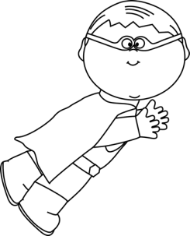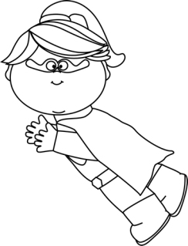Nom : __________________________

Écriture

Fiche descriptive et histoire

|  |  |  |  |  |  |
| --- | --- | --- | --- | --- | --- |
| Les phrases sont bien construites.  Elles ont du sens et les mots sont en ordre. | 4 | 3 | 2 | 1 | Total : /20 |
| Le vocabulaire est correct et varié. | 4 | 3 | 2 | 1 |
| L’élève a mis les majuscules et les points. | 4 | 3 | 2 | 1 |
| Les mots sont bien orthographiés.  (mots appris, mots affichés) | 4 | 3 | 2 | 1 |
| Les lettres sont bien formées et la présentation est soignée. | 4 | 3 | 2 | 1 |

Communication orale

Présentation du super-héros

|  |  |  |  |  |  |
| --- | --- | --- | --- | --- | --- |
| Présente son super-héros et le décrit bien. | 4 | 3 | 2 | 1 | Total : /20 |
| Le vocabulaire est correct et varié. | 4 | 3 | 2 | 1 |
| Communique avec clarté et cohérence. | 4 | 3 | 2 | 1 |
| Prononciation, débit et ton de la voix. | 4 | 3 | 2 | 1 |
| Attitude physique (aisance, regarde les amis). | 4 | 3 | 2 | 1 |

Arts plastiques

Illustration du super-héros et de l’histoire

|  |  |  |  |  |  |
| --- | --- | --- | --- | --- | --- |
| La réalisation est en lien avec la proposition de création (transformation en super-héros). | 4 | 3 | 2 | 1 | Total : /20 |
| Présence de 4 illustrations minimum. | 4 | 3 | 2 | 1 |
| Les illustrations remplissent bien les pages. | 4 | 3 | 2 | 1 |
| Exploitation adéquate du geste transformateur : Tracer à main levée à la manière de Roy Lichtenstein. | 4 | 3 | 2 | 1 |
| Exploitation adéquate de l’élément du langage plastique : les couleurs primaires. | 4 | 3 | 2 | 1 |